Bitte alles in Pixelart
Jeder einzelner Stichpunkt sollte eine Datei sein (soll heißen, dass du Bild/Icon nicht verbinden sollst. Ist anscheinend einfacher für die Programmierer ¯\_(ツ)_/¯ und im Falls die doch noch ihre Meinung ändern kann man das ja noch im Nachhinein machen)
Größe möglichst 64 x 64 Pixel aber ich hab keine Erfahrung in so etwas vielleicht ist diese Einschränkung auch bescheuert, Ich will nur informiert werden, wenn das Anders gemacht wird.
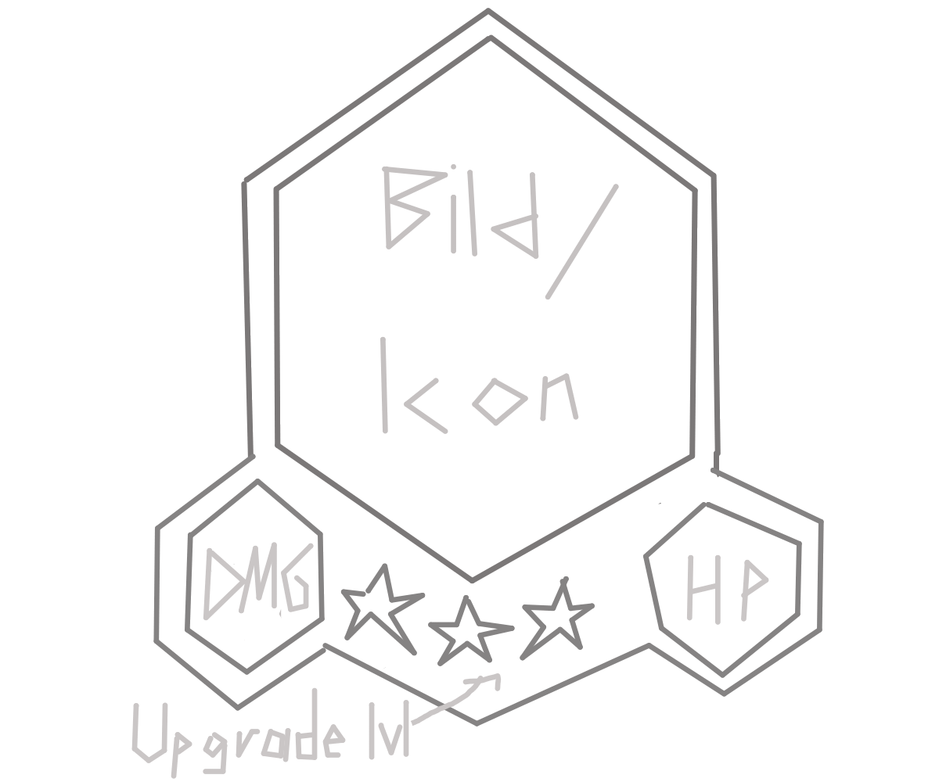
- Rahmen für Einheiten
  - besteht aus gleichseitigen Sechsecken
  - ! Den Rahmen vollständig ausfüllen, die Bilder, Icons und Anzeigen werden auf den Rahmen rauf gepackt und Gebäude
  - Trotzdem Ränder machen, wo Bild und Anzeigen wären
  - Aussehen wie Buttons

- Sterne um das Upgrade LVL anzuzeigen
  - im Bereich unten müssen mindestens 5 platz haben

- Hintergrund für HP-/DMG-/ Def. Bonus- Anzeige
  - DMG → Gelb
  - HP → Rot
  - Def. Bonus → Hellblau

- Ziffern von 0 – 9

- Icons der Einheiten/Gebäude
  - Sind nur Vorschläge wenn dir was besseres einfällt, sag mir das und mach es
  - Milizen → Keule?
  - Berserker → Axt
  - Freiheitskämpfer → keine Ahnung... Ist eine Fernkampfeinheit ähnlich wie ein Waldläufer/Guerillakämpfer also kämpft im versteckten vielleicht eine Handsteinschleuder?
  - Speerkämpfer → Speerspitze/ gekreuzte Speere
  - Schwertkämpfer → gekreuzte Schwerter
  - Bogenschützen → Bogen und Pfeil gekreuzt
  - Reiter → Hufeisen
  - Armeen
  - Dörfer
  - Städte
  - Burgen

- Bilder für Einheiten
  - Grund: ich bin noch nicht sicher ob wir Bilder oder Icons benutzen. Fang aber mit den Icons an, da sie einfacher sind.

